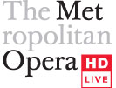

Aerofilms | Víc než film | The Met: Live in HD
Tisková zpráva č. 2 - 29. ledna 2014

Dvořákova Rusalka z Metropolitní opery bude naživo k vidění v kinech i pod širým nebem

Přelomový přenos z Metropolitní opery v New Yorku, který poprvé představí český titul – Dvořákovu Rusalku ve hvězdném obsazení – zcela výjimečně nabídne společnost Aerofilms ke zhlédnutí také na projekci pod širým nebem v samém srdci Prahy, přístupné zdarma a všem. 8. února od 18:45 Rusalku odpromítá 28 kin ve 24 městech. I s přidanými sály v multikinech tak zazáří Renée Fleming s Piotrem Beczałou na 34 plátnech napříč Českou republikou a Rusalka velmi pravděpodobně porazí návštěvnostní rekord Carmen z roku 2010.
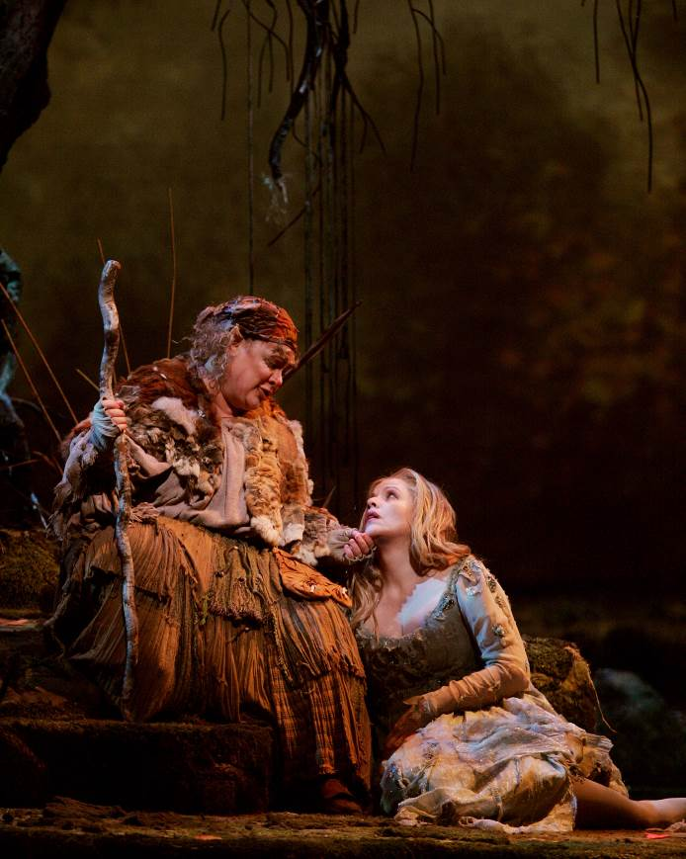
Kina zvládají uspokojit obrovský zájem
Počínaje Rusalkou se k přenosům z Metropolitní opery nově připojí kino v Benešově a stane se 28. kinem přinášejícím živé přenosy z Metropolitní opery v sezoně 2013-14. Benešovští tak kromě Rusalky budou moci zhlédnout i chystané inscenace navýsost oblíbených oper, jako je Pucciniho Bohéma, jež bude celosvětovým vrcholem sezony, anebo Mozartova komická opera Così fan tutte.
Na velký zájem diváků reagují všechna kina zapojená do probíhající přenosové sezony. V jednosálových kinech je naprogramováno již třináct projekcí Rusalky ze záznamu (aktuální seznam zde). Pražské Bio Oko, které se v této sezoně zaměřuje pouze na nedělní odpolední záznamy, vyprodalo po termínech 16. a 23. února již také dodatečně zařazený přímý přenos 8. února. Kino Světozor nově spustilo prodej míst na nedělní záznam 16. února od 15 hodin a poslední místa zbývají na záznam do Aera na 15. února. Multikina CineStar v Plzni a Praze již opakovaně přidala další sály, kde bude opera k vidění v přímém přenosu.

Rusalka pod hvězdami
Čeští operní fanoušci se přenesou z pohodlí kin do newyorského Lincolnova centra prostřednictvím 34 pláten a stejnou možnost budou mít také všichni, kdo se v sobotu 8. února vydají na pražské náměstí Republiky. „Není pro nás překvapením, že Rusalka z New Yorku vzbuzuje takový zájem u českých diváků, příjemně tím ale byli zaskočeni kolegové v Metropolitní opeře, kteří za vrchol sezony považují globálně nejoblíbenější operu Bohému, chystanou na 5. dubna. Rozhodli jsme se věnovat dárek všem bez rozdílu a Rusalku zpřístupnit pod širým nebem, v den přímého přenosu, na náměstí Republiky v Praze. Nápad se vedení Metropolitní opery líbil a dali nám zelenou,“ uvedl Ivo Andrle ze společnosti Aerofilms, která drží licenci k přenosům z Metropolitní opery do kin. Rusalka pod širým nebem bude přístupná všem a zdarma. Venkovní projekce Rusalky na náměstí může být vítanou ochutnávkou pro ty, kteří dosud váhali na operu zajít do kina. Projekce bude zahájena 8. února hned po setmění, samotný přenos opery ale začne stejně jako v kinech až v 18:45. Oproti kinům bude projekce na náměstí ukončena již ve 22 hodin (opera v kinech skončí přibližně v půl dvanácté), diváci však nepřijdou o árii Měsíčku na nebi hlubokém, jež zazní již v prvním dějství. Přestože nebude technicky možné zajistit zvuk a obraz stejně dokonalých parametrů jako v kinosálech, pořadatelé se vynasnaží zajistit i venku co nejlepší podmínky. S ohledem na zimní počasí budou na místě k dispozici teplé nápoje.

Překvapení i v kinech
Všichni návštěvníci s příjmením Dvořák, kteří budou Rusalku sledovat v přímém přenosu v kinech, se na místě dozví o překvapení, jež pro ně přichystala společnost Aerofilms. V únoru budou také odhalena data a tituly nadcházející sezony přenosů z Metropolitní opery 2014-15 a dá se očekávat, že se tak stane v některé přestávce během přenosu Rusalky.

Rusalka v tradičním pojetí
Na rozdíl od stále četnějších nastudování Rusalky s prvky experimentu, inspirovaných freudovským výkladem a používajících i nahotu na jevišti, jaké se objevují v německy mluvících zemích, je inscenace Rusalky pod režijním vedením Otto Schenka velmi tradiční. „Jsem šťastná, že je Rusalka zařazena (na program přenosů), hodně jsem si to přála. Obsazení je fenomenální, uvidíte, že je fantastické. A tento můj dojem se nyní při zkouškách jen a jen potvrzuje,“ sdělila sopranistka Renée Fleming v rozhovoru pro Pátek Lidových novin. Po boku královny americké operní scény zazáří polský tenorista Piotr Beczała v roli Prince a mezzosopranistka s českými předky Dolora Zajick propůjčí svůj mimořádný hlas postavě Ježibaby. „Pro dirigenta je Rusalka ohromně vděčnou operou, protože orchestrální party jsou hodně ovlivněné Dvořákovým symfonickým stylem. Můžeme ji vnímat jako překrásnou symfonickou báseň obohacenou naprosto jedinečným hlasovým doprovodem,“ komentoval svou uměleckou práci sedmatřicetiletý kanadský dirigent Yannick Nézet-Séguin, jenž Rusalku nastudoval v Covent Garden a posléze v Met a bude řídit orchestr Metropolitní opery 8. února.

Další informace o Renée Fleming a o historicky prvním českém přenosu z Metropolitní opery se dočtete také v předchozí tiskové zprávě z 10. ledna, která je k dispozici zde (jméno i heslo press).

Rusalka
Přímý přenos 8. 2. 2014 18:45
Dirigent: Yannick Nézet-Séguin
Produkce: Otto Schenk
Scénografie: Günther Schneider-Siemssen
Kostýmy: Sylvia Strahammer
Světelný design: Gil Wechsler
Choreografie: Carmen de Lavallade
Obsazení:
Rusalka Renée Fleming
Cizí kněžna Emily Magee
Ježibaba Dolora Zajick
Princ Piotr Beczala
Vodník John Relyea
Produkce vznikla díky daru The Fan Fox and Leslie R. Samuels Foundation, Inc.

Předpokládaná délka: 4 hod. včetně 33 a 34min. přestávky.

Kina a divadla participující na The Met: Live in HD v sezoně 2013/14:
Benešov 3D – kino Benešov 3D, www.kinoagentura.cz/bene-3d (počínaje Rusalkou 8. 2.)
Brno – Národní divadlo Brno, www.ndbrno.cz
Brno – kino Scala, www.kinoscala.cz
České Budějovice – kino Kotva, www.kinokotva.cz
Děčín – kino Sněžník, www.kinosneznik.cz
Havířov – kino Centrum, www.mkscentrum.cz
Hodonín – kino Svět, www.dkhodonin.eu
Hradec Králové – Bio Central, www.biocentral.cz
Chotěboř – kino Družba, www.cekus.eu
Jablonec nad Nisou - kino Radnice, www.kinajablonec.cz
Kopřivnice – kino Puls, www.kino.kulturakoprivnice.cz
Klatovy – kino Šumava, www.mksklatovy.cz/mkskt
Kutná Hora – Modrý Kříž, www.kino.kh.cz
Náchod – kino Vesmír, www.kinonachod.cz
Olomouc - kino Metropol, www.kinometropol.cz
Ostrava – Dům kultury města Ostravy, www.dkmoas.cz
Pardubice – CineStar, www.cinestar.cz
Plzeň – CineStar, www.cinestar.cz
Praha – kino Aero, www.kinoaero.cz
Praha – kino Světozor, www.kinosvetozor.cz
Praha – Bio Oko, www.biooko.net (pozn. záznamy s týdenním zpožděním)
Praha – CineStar Anděl, www.cinestar.cz
Semily – kino Jitřenka, www.kinosemily.cz
Teplice – Kino Květen, www.dkteplice.cz
Týn n. Vltavou – 3D Sokolovna, www.tnv.cz
Zlín – Velké kino, www.velkekino.cz
Znojmo – kino Svět, www.illusion.cz
Žatec – Městské divadlo a digitální kino, www.divadlozatec.cz

Termíny záznamů (stav k 28. 1., aktualizace zde):
9. 2. 12:30 a 16:30 Semily Jitřenka
9. 2. 18:00 Olomouc Metropol
9. 2. 19:00 Týn nad Vltavou Sokolovna
11. 2. 18:45 České Budějovice Kotva
15. 2. 14:00 Praha Aero
16. 2. 15:00 Jablonec nad Nisou kino Radnice
16. 2. 15:00 Praha Bio Oko
16. 2. 15:00 Praha Světozor
16. 2. 17:00 Chotěboř digitální kino Družba
23. 2. 15:00 Praha Bio Oko
22. 3. 18:45 Hradec Králové Bio Central
19. 4. 19:00 Ostrava Dům kultury

Program přenosové sezony 2013/14:

Sobota 8. února 2014 18:45
Antonín Dvořák: Rusalka
Yannick Nézet-Séguin / Otto Schenk
Renée Fleming (Rusalka), Emily Magee (Cizí kněžna), Dolora Zajick (Ježibaba), Piotr Beczała (Princ), John Relyea (Vodník)

Sobota 1. března 2014 17:45
Alexander P. Borodin: Kníže Igor – nová inscenace
Gianandrea Noseda / Dmitrij Čerňakov
Ildar Abdrazakov (Kníže Igor), Oksana Dyka (Jaroslavna), Anita Rachvelishvili (Končakovna), Sergej Semiškur (Vladimír), Michail Petrenko (kníže Galický), Štefan Kocán (chán Končak)

Sobota 15. března 2014 17:45
Jules Massenet: Werther – nová inscenace
Alain Altinoglu / Richard Eyre
Jonas Kaufmann (Werther), Lisette Oropesa (Sophie), Sophie Koch (Charlotte), David Bižić (Albert), Jonathan Summers (Bailli)

Sobota 5. dubna 2014 18:45
Giacomo Puccini: La bohème (Bohéma)
Stefano Ranzani / Franco Zeffirelli
Anita Hartig (Mimì), Susanna Phillips (Musetta), Vittorio Grigolo (Rodolfo), Massimo Cavalletti (Marcello), Patrick Carfizzi (Schaunard), Oren Gradus (Colline), Donald Maxwell (Benoit/Alcindoro)

Sobota 26. dubna 2014 18:45
Wolfgang Amadeus Mozart: Così fan tutte (Takové jsou všechny)
James Levine / Lesley Koenig
Susanna Phillips (Fiordiligi), Isabel Leonard (Dorabella), Danielle de Niese (Despina), Matthew Polenzani (Ferrando), Rodion Pogossov (Guglielmo), Maurizio Muraro (Don Alfonso)

Sobota 10. května 2014 18:45
Gioacchino Rossini: La cenerentola (Popelka)
Fabio Luisi / Cesare Lievi
Joyce DiDonato (Angelina), Juan Diego Flórez (Don Ramiro), Pietro Spagnoli (Dandini), Alessandro Corbelli (Don Magnifico), Luca Pisaroni (Alidoro)

Změna obsazení vyhrazena.

Press kontakt: Radka Ondráčková | radka@aerofilms.cz | +420 778 404 600
Fotografie v tiskové kvalitě a další materiály najdete na aero.capsa.cz (heslo na vyžádání).

